Tom el niño travieso

Tom era un niño de estatura baja, tez blanca que vivía con su tía Polly.
Un día su tía necesitaba ir a comprar por lo que comenzó a llamar a su sobrino:
- ¡Tom!
- ¡Tom!
- ¡Donde andará metido ese chico!... ¡Tom!
Para ver si lo encontraba, caminó hasta la puerta y se detuvo allí, recorriendo con la mirada las plantas de tomate y hojas silvestres que constituían el jardín. Y luego exclamó ¡Ni sombra de Tom!. Alzó, pues, la voz a un ángulo de puntería calculado para larga distancia y gritó:
- ¡Tú! ¡Toooommm!
Oyó tras de ella un ligero ruido y se volvió a punto para atrapar a un muchacho por el borde de la chaqueta y detener su vuelo.
- ¡Ya estás! ¡Qué no se me haya ocurrido pensar en esa despensa!... ¿Qué estabas haciendo ahí?
Tom le respondió - Nada.
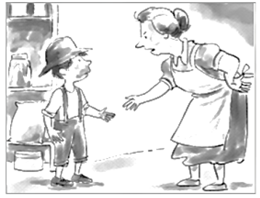
- ¿Nada? Mírate esas manos, mírate esa boca… ¿Qué es eso pegajoso?
- No lo sé, tía.
- Bueno; pues yo sí lo sé. Es dulce, eso es. Mil veces te he dicho que como no dejes en paz ese dulce te voy a despellejar vivo. Dame ese bastón.
El bastón se movió en el aire. Aquello tomaba mal aspecto.
- ¡Dios mío! ¡Mire lo que tiene detrás, tía!
La anciana giró en redondo, recogiéndose las faldas para esquivar el peligro; y en el mismo instante escapo el chico, se encaramo por el muro de tablas y desapareció tras ella. Su tía Polly se quedó un momento sorprendida y después se echó a reír.
- ¡Diablo de chico! ¡Cuándo acabaré de aprender sus mañas! ¡Cuántas jugarretas como ésta no me habrá hecho, y aún le hago caso! Pero las viejas tontas somos más tontas que nadie. Perro viejo no aprende…
Guía de aprendizaje Texto “Tom el niño travieso”.

Integrantes: ______________________________________________________________
Curso: _____________________ Fecha: ______________________________________

Instrucciones:
Completa el siguiente cuadro con la información extraída de la lectura “Tom el niño travieso”.

Información solicitada | Respuesta.
1.- Título del texto:
2.- Nombre del personaje principal:
3.- Nombre de un personaje secundario:
4.- Característica física del personaje principal:
5.- Característica psicológica del personaje principal:
6.- Característica física del personaje secundario:
7.- Característica psicológica del personaje secundario:
8.- Lenguaje figurado presente en el texto:
9.- Interpretación del lenguaje figurado presente en el texto:

